**НЕГОСУДАРСТВЕННОЕ ОБРАЗОВАТЕЛЬНОЕ ЧАСТНОЕ** **УЧРЕЖДЕНИЕ ВЫСШЕГО ОБРАЗОВАНИЯ** **«МОСКОВСКИЙ ФИНАНСОВО-ПРОМЫШЛЕННЫЙ УНИВЕРСИТЕТ** **“СИНЕРГИЯ”»**

|  |  |  |
| --- | --- | --- |
| **Факультет/Институт** |  | Информационных технологий |
|  |  | (наименование факультета/ Института) |
| **Направление/специальность** |  | 09.02.07 Информационные системы и программирование |
| **подготовки:** |  | (код и наименование направления /специальности подготовки) |
| **Форма обучения:** |  | очная |
|  |  | (очная, очно-заочная, заочная) |
|  |  |  |

**Отчет по лабораторной работе № 1**

|  |  |  |  |  |
| --- | --- | --- | --- | --- |
| **на тему** |  | Разработка тестового сценария проекта. | | |
|  |  | (наименование темы) | | |
|  |  |  | | |
| **по дисциплине** | | |  | Тестирование информационных систем |
|  | | |  | (наименование дисциплины) |

|  |  |  |  |  |
| --- | --- | --- | --- | --- |
| **Обучающийся** |  | Мартынов Василий Викторович |  |  |
|  |  | (ФИО) |  | (подпись) |
| **Группа** |  | ДКИП-311 |  |  |
|  |  |  |  |  |

|  |  |  |  |  |
| --- | --- | --- | --- | --- |
| **Преподаватель** |  | Авдеенков Владимир Александрович |  |  |
|  |  | (ФИО) |  | (подпись) |

**Москва 2024 г**

**Лабораторная работа №1.** **«Разработка тестового сценария проекта.»**

1. Написать (язык – любой) программу решения квадратного уравнения ах2 + bх + с = 0 (задаваемые с клавиатуры коэффициенты – a, b и c);

2. Найти минимальный набор тестов для программы нахождения корней квадратного уравнения ах2 + bх + с = 0 (корни вещественные или комплексные, один/два/бесконечно, один/оба нулевых корня и т. д.);

3. Оформить отчёт (код и скриншоты работы каждого теста, выводы).

def err(s):

    try:

        float(s)

        return False

    except ValueError:

        return True

def dis(a, b, c):

    d = b ** 2 - 4 * a * c

    return d

def two_root(a, b, d):

    x1 = (-b + d ** (1/2)) / (2 * a)

    x2 = (-b - d ** (1/2)) / (2 * a)

    return x1, x2

def one_root(a, b):

    x = -b / (2 * a)

    return x

def null_root():

    return "Нет корней"

def s_root(a, b, d):

    if d < 0:

        return "Комплексные корни"

    if d == 0:

        return one_root(a, b)

    if d > 0:

        return two_root(a, b, d)

def main(a, b, c):

    if err(a) or err(b) or err(c): # Для тестирования с помощью pytest

        return "Ошибка ввода"

    else:

        if a == 0:

            if b == 0:

                if c == 0:

                    return "Бесконечное число корней"

                else:

                    res = null_root()

            else:

                res = (-1)*c/b

        else:

            d = dis(a, b, c)

            res = s_root(a, b, d)

        return res

print('Решаем уравнение a•x²+b•x+c=0')

a = input('Введите значение a: ').replace(',','.')

if err(a):

    print("Ошибка ввода")

else:

    b = input('Введите значение b: ').replace(',','.')

    if err(b):

        print("Ошибка ввода")

    else:

        c = input('Введите значение c: ').replace(',','.')

        if err(c):

            print("Ошибка ввода")

        else:

            print(f"Решение уравнения : {main(float(a),float(b),float(c))}")

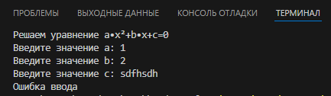**1) Ввод коэффициентов с ошибкой**

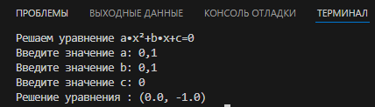**2)Ввод десятичной дроби через (,) – программа исправляет**

**3) Комплексные корни**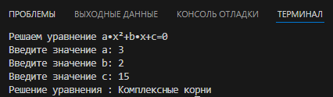

**4) Нет корней**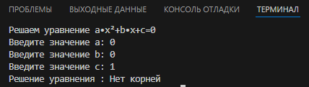

**5) Бесконечное число корней**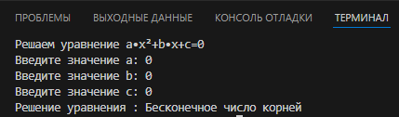

**6) Один корень (квадратное уравнение)**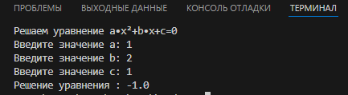

**7)Один корень (не квадратное уравнение)**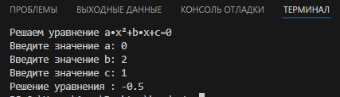

**8) Два корня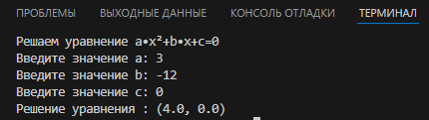 (+ наличие нулевого)**

**9) Дробные коэффициенты**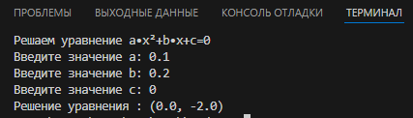

|  |  |  |  |  |
| --- | --- | --- | --- | --- |
| **Сценарий** | **a** | **b** | **c** | **Ожидаемый**  **результат** |
| Ввод коэффициентов с ошибкой | s | 2 | b | "Ошибка ввода" |
| Ввод десятичной дроби | 0.1 | 0.2 | 0 | (0, -2) |
| Комплексные корни | 3 | 2 | 15 | "Комплексные корни" |
| Нет корней | 0 | 0 | 1 | "Нет корней" |
| Бесконечное число корней | 0 | 0 | 0 | "Бесконечное число корней" |
| Нулевой корень | 9 | 0 | 0 | 0 |
| Один корень (квадратное уравнение) | 1 | 2 | 1 | -1 |
| Один корень (не квадратное уравнение) | 0 | 2 | 1 | -0.5 |
| Два корня | 3 | -12 | 0 | (4, 0) |

**Тестирование с использованием pytest на наборе тестов из таблицы**

import pytest

from Lab_1 import main

data = (

    (0, 0, 0, "Бесконечное число корней"),

    (1, 2, 1, -1),

    (9, 0, 0, 0),

    (0, 2, 1, -0.5),

    (0, 0, 1,"Нет корней"),

    (3, 2, 15, "Комплексные корни"),

    (3, -12, 0, (4,0)),

    ('s', 2, 'b',"Ошибка ввода"),

    (0.1,0.2,0,(0.0,-2.0))

)

@pytest.mark.parametrize('a, b, c, result', data)

def test_disc(a, b, c, result):

    assert main(a, b, c) == result

**Результат тестирования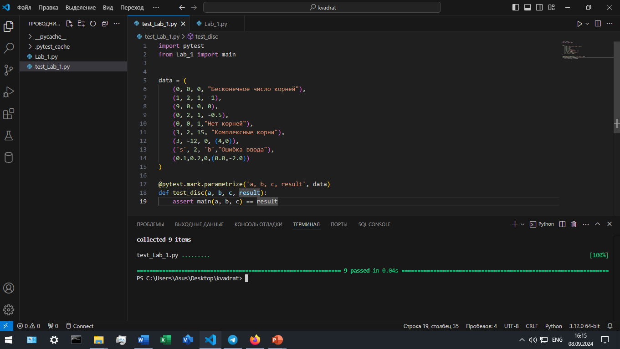 – успешное прохождение всех тестов.**